Business Intelligence
Proyecto final · Entrega 2
Data warehouse, ETL y tablero
Supermercados Alianza Colombia S.A.
Integrante | Código
Ángel Nicolas Ayala Ríos | 506232067
Danna Valentina Galvis Sánchez | 506232745
Yefry Esteban Ávila Zuluaga | 506232728

Dato | Valor
Docente | Leandro Pájaro Fuentes
Fecha de entrega | 06/11/2026
Repositorio | https://github.com/valentinagalvis/bi-proyecto-equipo506232745
Motor de base de datos | MySQL 8.0
Herramienta del tablero | Power BI Desktop

Resumen de la entrega
Se construyó el data warehouse de Supermercados Alianza Colombia S.A. en MySQL 8.0 (base dw_alianza): un esquema estrella de 5 tablas (4 dimensiones y 1 tabla de hechos) más una tabla de staging para la fuente real SIPSA, cargado con un solo trabajo de Pentaho Data Integration (j_carga_dw.kjb) que ejecuta 5 transformaciones. La tabla de hechos fact_ventas quedó con 16.275 líneas de venta (2023–2024). Respuesta a P0, tomada del tablero: el margen bruto se mantiene entre 25,1 % y 26,8 % en todas las combinaciones; la categoría con menor margen es Lácteos y huevos (25,7 %) y la combinación más baja es Verduras y hortalizas en Bogotá (25,1 %), mientras que Procesados tiene el mayor margen (26,2 %).

1. Modelo físico

1.1 Motor y base de datos
Motor MySQL Community Server 8.0, instancia local (puerto 3307). Base de datos dw_alianza con un único esquema; la tabla stg_sipsa_precio cumple el papel de staging de la fuente F4 (SIPSA), que por recomendación de la Entrega 1 se retiró de la tabla de hechos porque su grano es producto–mercado–mes (2013–2017).

1.2 Tablas creadas
Tabla | Tipo | Llave primaria | Llaves foráneas | Registros | Script DDL
dim_tiempo | Dimensión | sk_tiempo | — | 731 | dw/ddl/01_dim_tiempo.sql y 07_poblar_dim_tiempo.sql
dim_producto | Dimensión | sk_producto | — | 41 (40 + Desconocido) | dw/ddl/02_dim_producto.sql
dim_sede | Dimensión | sk_sede | — | 5 (4 + Desconocida) | dw/ddl/03_dim_sede.sql
dim_cliente | Dimensión | sk_cliente | — | 2.001 (2.000 + No fidelizado) | dw/ddl/04_dim_cliente.sql
fact_ventas | Hechos | id_linea | sk_tiempo, sk_producto, sk_sede, sk_cliente | 16.275 | dw/ddl/05_fact_ventas.sql
stg_sipsa_precio | Staging (F4) | id | — | 281.374 | dw/ddl/06_stg_sipsa_precio.sql

1.3 Diagrama del modelo físico
Diagrama generado desde la base dw_alianza ya creada con MySQL Workbench (Database → Reverse Engineer). El esquema implementado es estrella: fact_ventas en el centro con llaves foráneas hacia dim_tiempo, dim_producto, dim_sede y dim_cliente. La tabla stg_sipsa_precio aparece sin relaciones porque es staging y no forma parte de la estrella.
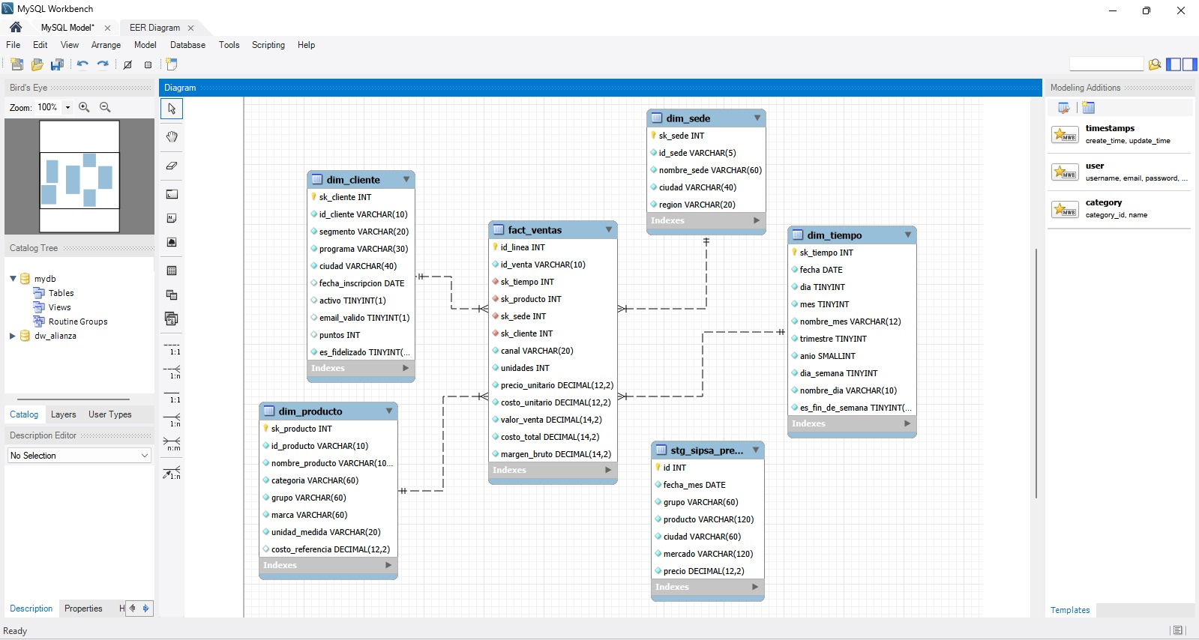

1.4 Dimensión de tiempo
La dimensión dim_tiempo cubre del 2023-01-01 al 2024-12-31 sin huecos (731 registros, uno por día). Se pobló con el script SQL dw/ddl/07_poblar_dim_tiempo.sql (CTE recursiva), que el propio trabajo de PDI ejecuta. Atributos: sk_tiempo (AAAAMMDD), fecha, día, mes, nombre_mes, trimestre, año, día de la semana, nombre_día y es_fin_de_semana. Jerarquía: día → mes → trimestre → año.

2. Procesos ETL

2.1 Trabajo de carga
El trabajo etl/trabajos/j_carga_dw.kjb recrea el modelo sobre una base vacía y carga todo en orden: Start → 00 reset modelo → 01–06 crear tablas (scripts de dw/ddl) → 07 poblar dim_tiempo → t_dim_producto → t_dim_sede → t_dim_cliente → t_stg_sipsa → t_fact_ventas (al final, porque busca las llaves de las dimensiones) → Éxito.
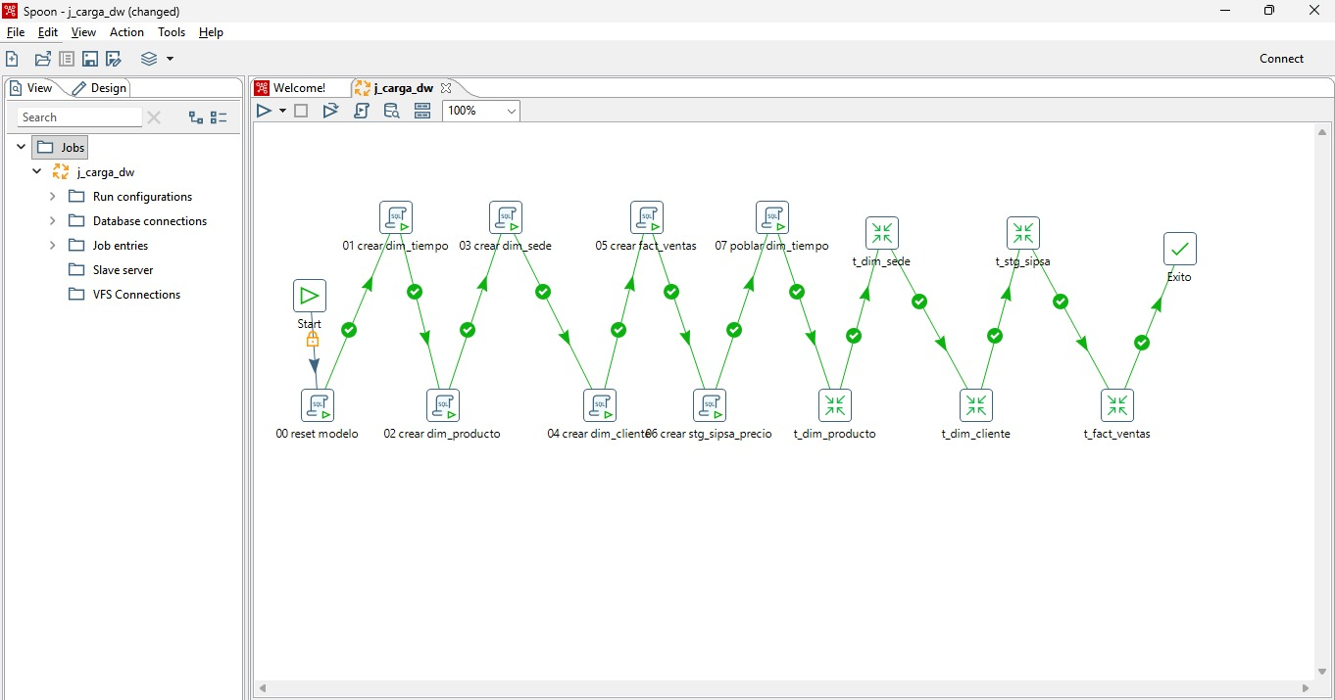

2.2 Transformaciones
Archivo .ktr | Fuente(s) y formato | Destino | Pasos principales | Leídos | Escritos | Rechazos
t_dim_producto.ktr | F2 catalogo_productos (Excel) | dim_producto | Excel input → dedup_sku → normaliza_categoria → recorta_espacios_nombre → marca_nula_sin_marca → costo_texto_a_numero → Table output | 46 | 40 | 6 (SKU duplicados)
t_dim_sede.ktr | F1 ventas_pos (CSV) | dim_sede | CSV input → normaliza_ciudad → sedes_distintas → deriva_nombre_y_region → Table output | 16.900 | 4 | 16.896 (filas repetidas de la misma sede)
t_dim_cliente.ktr | F3 fidelizacion (JSON) | dim_cliente | JSON input → dedup_id_cliente → normaliza_activo → normaliza_fecha_inscripcion → normaliza_ciudad → segmento_nulo_sin_segmento → valida_email → puntos_texto_a_entero → Table output | 2.025 | 2.000 | 25 (id_cliente duplicados)
t_stg_sipsa.ktr | F4 SIPSA (Excel) | stg_sipsa_precio | Excel input → precio_texto_a_numero → normaliza_fecha_mes → normaliza_grupo_y_producto → separa_ciudad_mercado → elimina_duplicados_exactos → Table output | 295.481 | 281.374 | 14.107 (duplicados exactos)
t_fact_ventas.ktr | F1 ventas_pos (CSV) | fact_ventas | CSV input → elimina_duplicados_exactos → normaliza_fecha → precio_texto_a_numero → costo_texto_a_numero → unidades_negativas_a_positivas → filtra_precio_nulo → cliente_vacio_no_fidelizado → Database lookup (busca_sk_producto, busca_sk_sede, busca_sk_cliente) → calcula_metricas → Table output | 16.900 | 16.275 | 625 (295 duplicados + 330 precio nulo)

2.3 Reglas de limpieza aplicadas
Problema (Entrega 1) | Fuente y campo | Regla aplicada | Paso de PDI (nombre) | Registros afectados
Fechas como texto en tres formatos mezclados | F1.fecha | Convertir aaaa-mm-dd, dd/mm/aaaa y dd-mmm-aa a fecha y llave AAAAMMDD | normaliza_fecha (Modified JavaScript value) | 2.255
SKU duplicados | F2.id_producto | Conservar la primera aparición de cada id_producto | dedup_sku (Unique rows HashSet) | 6
Booleano con 9 representaciones | F3.activo | true/True/1/Sí/si → 1; false/False/0/no/N → 0 | normaliza_activo (Modified JavaScript value) | 1.802
Precio como texto con símbolo y separadores | F4.Precio | Quitar $ y puntos de miles y convertir la coma decimal | precio_texto_a_numero (t_stg_sipsa) | 17.762
Filas duplicadas exactas | F1 (fila completa) | Eliminar duplicados exactos | elimina_duplicados_exactos | 295
Precio unitario como texto ($ 20.640) | F1.precio_unitario | Convertir a número | precio_texto_a_numero (t_fact_ventas) | 1.977
Precio unitario nulo | F1.precio_unitario | Rechazar la línea (no se puede calcular venta ni margen) | filtra_precio_nulo → rechazo_precio_nulo | 330
Costo con coma decimal (13.796,00) | F1.costo_unitario | Convertir a número | costo_texto_a_numero | 1.305
Unidades negativas (devoluciones mal registradas) | F1.unidades | Valor absoluto | unidades_negativas_a_positivas | 538
Ciudad en minúsculas | F1.ciudad | Capitalizar | normaliza_ciudad (t_dim_sede) | 1.672
Venta sin cliente | F1.id_cliente | Asignar el miembro «No fidelizado» (−1) | cliente_vacio_no_fidelizado | 8.998
Categoría con may/min y espacios | F2.categoria | Recortar y pasar a mayúsculas | normaliza_categoria | 9
Marca nula | F2.marca | Reemplazar por «SIN MARCA» | marca_nula_sin_marca | 5
id_cliente duplicado | F3.id_cliente | Conservar la primera aparición | dedup_id_cliente | 25
Fecha de inscripción en varios formatos | F3.fecha_inscripcion | Convertir a fecha | normaliza_fecha_inscripcion | 114
Segmento nulo | F3.segmento | Reemplazar por «Sin segmento» | segmento_nulo_sin_segmento | 130
Correo sin @ | F3.email | Marcar email_valido = 0 | valida_email | 155
Puntos como texto | F3.puntos | Convertir a entero | puntos_texto_a_entero | 91
Fecha como texto en varios formatos | F4.Fecha | Convertir a fecha de mes | normaliza_fecha_mes | 17.602

2.4 Evidencia de ejecución
Ejecución completa del trabajo en Spoon, terminada sin errores (todas las entradas con result=true), y métricas de lectura y escritura de cada paso tomadas del registro (I = filas leídas de la fuente, R = leídas del paso anterior, W = escritas al paso siguiente, O = escritas en la base, E = errores o descartes).
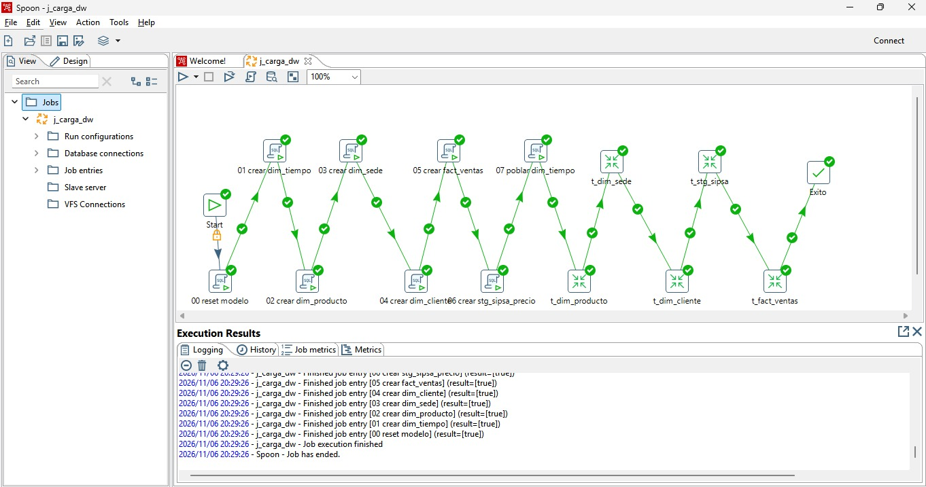
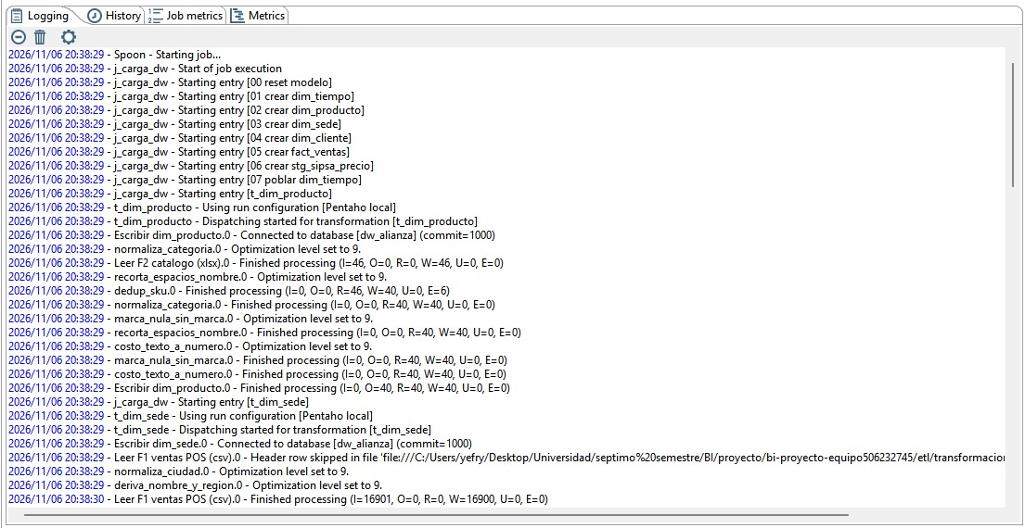
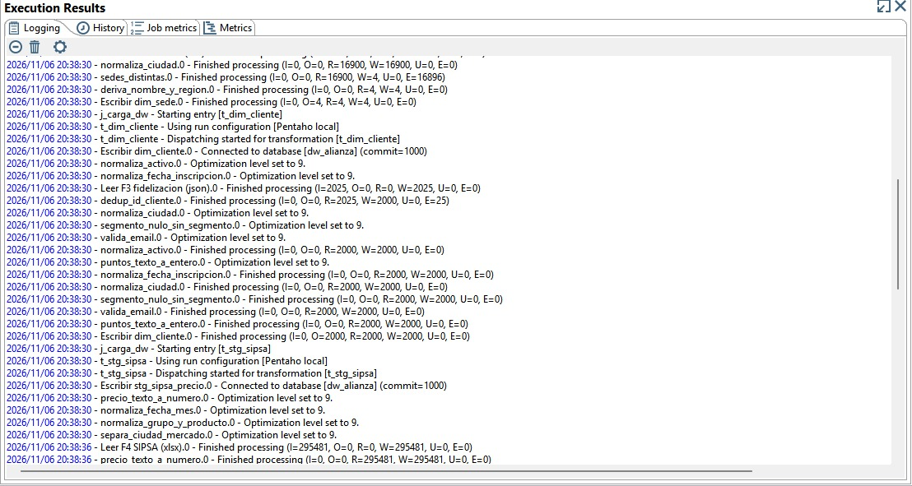
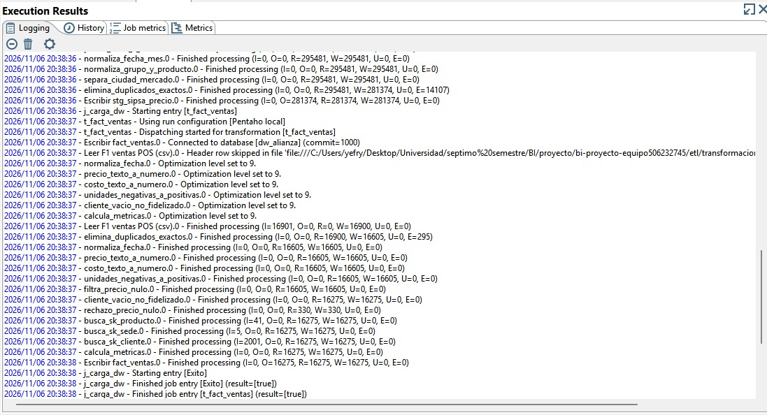
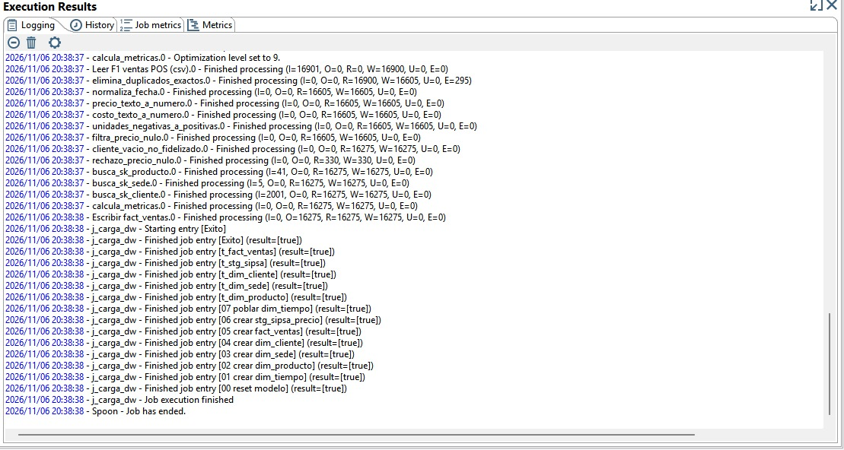

3. Conciliación

3.1 Conteo por fuente
Los leídos y descartados se toman de las métricas de pasos de PDI y los cargados de las consultas de dw/conciliacion/01_conteos_por_fuente.sql. En todas las fuentes se cumple leídos = cargados + descartados.
Fuente | Leídos | Cargados | Descartados | Motivo de los descartes
F1 ventas_pos.csv | 16.900 | 16.275 | 625 | 295 filas duplicadas exactas + 330 líneas sin precio unitario
F2 catalogo_productos.xlsx | 46 | 40 | 6 | SKU duplicados
F3 fidelizacion.json | 2.025 | 2.000 | 25 | id_cliente duplicados
F4 SIPSA (.xlsx) | 295.481 | 281.374 | 14.107 | Filas duplicadas exactas

3.2 Totales de una métrica
El total de la fuente se calculó sobre ventas_pos.csv aplicando las mismas reglas del ETL (sin duplicados exactos, sin precio nulo, unidades en valor absoluto y montos de texto convertidos a número) y se comparó con dw/conciliacion/02_totales_metricas.sql.
Métrica | Total en la fuente | Total en el DW | Diferencia y explicación
valor_venta (unidades × precio) | $5.244.619.720 | $5.244.619.720 | 0. Mismas reglas de limpieza en la fuente y en el DW.
unidades | 170.273 | 170.273 | 0
costo_total | $3.884.859.012 | $3.884.859.012 | 0

4. Tablero

4.1 Indicadores
Indicador | Fórmula (DAX o SQL) | Qué mide | Referencia | Pregunta
Ventas netas | SUM(fact_ventas[valor_venta]) | Ingresos por ventas (COP) | Año anterior: CALCULATE([Ventas netas], anio = MAX(anio) − 1). 2024: $2.605.011.030 vs $2.639.608.690 (−1,31 %) | P1
Margen bruto % | DIVIDE([Margen bruto], [Ventas netas]) | Rentabilidad bruta de las ventas | Meta 26 %. Real 25,9 % (−0,45 %) | P0, P3
% ventas fidelizadas | DIVIDE(CALCULATE([Ventas netas], dim_cliente[es_fidelizado] = TRUE()), [Ventas netas]) | Peso de los clientes del programa de fidelización en las ventas | Meta 45 %. Real 44,4 % en 2024 (−1,24 %) | P2

4.2 Respuesta a las preguntas de negocio
Pregunta | Página y visual | Tipo de gráfico y por qué | Respuesta encontrada (con cifra)
P0 | Resumen y margen · matriz categoría × ciudad y línea mensual | Matriz con formato condicional para cruzar dos dimensiones; línea para la tendencia mensual 2023 vs 2024 | Menor margen: Verduras y hortalizas en Bogotá (25,1 %); por categoría, Lácteos y huevos (25,7 %); mayor, Procesados (26,2 %)
P1 | Ventas, fidelización y fin de semana · barras por categoría y sede | Barras horizontales ordenadas para comparar categorías; la leyenda separa las 4 sedes | Bogotá y Cali: 1.º Procesados ($210,1 M y $195,1 M); Medellín y Barranquilla: 1.º Tubérculos, raíces y plátanos ($202,7 M y $208,0 M)
P2 | Ventas, fidelización y fin de semana · línea mensual | Línea para la evolución mensual del porcentaje, 2023 vs 2024 | 45,4 % de las ventas en 2023 y 44,4 % en 2024 provienen de clientes fidelizados; según el mes, entre 40,1 % y 50,3 %
P3 | Ventas, fidelización y fin de semana · columnas por sede | Columnas agrupadas para comparar fin de semana vs entre semana en cada sede | Barranquilla baja de 26,3 % entre semana a 25,7 % el fin de semana y Medellín de 25,9 % a 25,4 %; por categoría, Tubérculos baja de 26,3 % a 25,4 %

4.3 Capturas del tablero
El tablero (dashboard/tablero_alianza.pbix) se conecta en modo Importar a la base MySQL dw_alianza y usa las tablas dim_* y fact_ventas. Tiene dos páginas: «Resumen y margen» (indicadores y P0) y «Ventas, fidelización y fin de semana» (P1, P2 y P3).
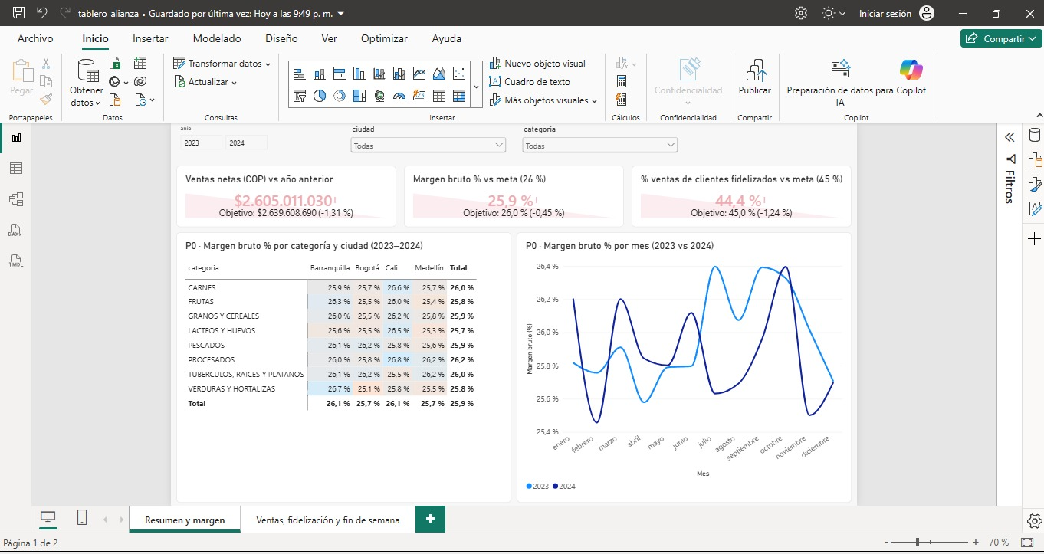
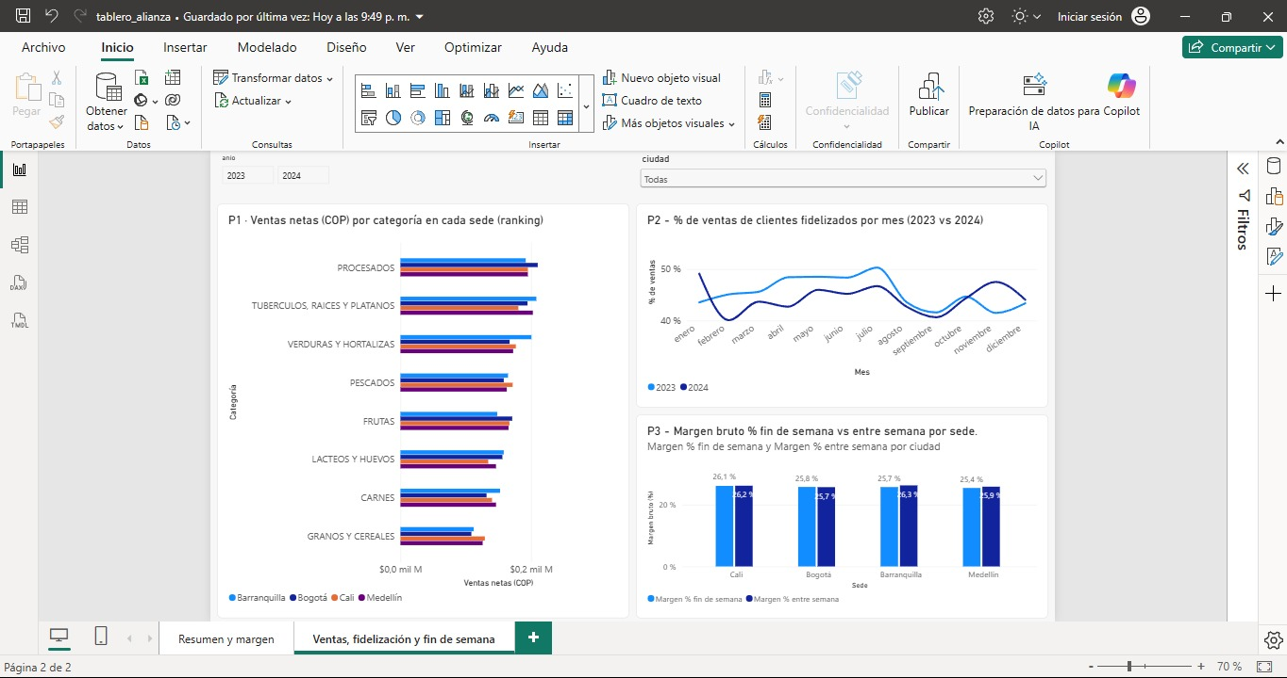

4.4 Filtros
Página «Resumen y margen»: segmentadores de año (dim_tiempo), ciudad (dim_sede) y categoría (dim_producto), que afectan todos los visuales de la página. Página «Ventas, fidelización y fin de semana»: segmentadores de año (dim_tiempo) y ciudad (dim_sede), que afectan los tres visuales de la página.

Anexos

Anexo A. Consultas de conciliación
-- Conciliación de conteos: registros cargados en el DW por fuente.
-- Los leídos y descartados salen de las métricas de pasos de PDI (log de j_carga_dw.kjb).
-- Debe cumplirse: leídos = cargados + descartados.
USE dw_alianza;

-- F1 ventas_pos.csv → fact_ventas (leídos 16.900 = cargados 16.275 + 295 duplicados exactos + 330 precio nulo)
SELECT 'F1 ventas_pos.csv' AS fuente, COUNT(*) AS cargados FROM fact_ventas;

-- F2 catalogo_productos.xlsx → dim_producto (leídos 46 = cargados 40 + 6 SKU duplicados); se excluye el miembro -1
SELECT 'F2 catalogo_productos.xlsx' AS fuente, COUNT(*) AS cargados FROM dim_producto WHERE sk_producto > 0;

-- F3 fidelizacion.json → dim_cliente (leídos 2.025 = cargados 2.000 + 25 id_cliente duplicados); se excluye el miembro -1
SELECT 'F3 fidelizacion.json' AS fuente, COUNT(*) AS cargados FROM dim_cliente WHERE sk_cliente > 0;

-- F1 → dim_sede (16.900 filas leídas, 4 sedes distintas)
SELECT 'F1 → dim_sede' AS fuente, COUNT(*) AS cargados FROM dim_sede WHERE sk_sede > 0;

-- F4 sipsa_precios_mayoristas_2013_2017.xlsx → stg_sipsa_precio (leídos 295.481 = cargados + duplicados exactos)
SELECT 'F4 SIPSA' AS fuente, COUNT(*) AS cargados FROM stg_sipsa_precio;

-- Conciliación de totales: métricas de la tabla de hechos en el DW.
-- Se comparan con el total calculado sobre ventas_pos.csv aplicando las mismas reglas
-- (sin duplicados exactos, sin precio nulo, unidades en valor absoluto, montos de texto convertidos a número).
USE dw_alianza;

SELECT COUNT(*) AS lineas,
SUM(unidades) AS total_unidades, -- fuente: 170.273
ROUND(SUM(valor_venta), 2) AS total_valor_venta, -- fuente: 5.244.619.720,00
ROUND(SUM(costo_total), 2) AS total_costo, -- fuente: 3.884.859.012,00
ROUND(SUM(margen_bruto), 2) AS total_margen_bruto
FROM fact_ventas;

-- Total por sede (para comparar con la fuente agrupada por id_sede)
SELECT s.id_sede, s.ciudad, COUNT(*) AS lineas, ROUND(SUM(f.valor_venta), 2) AS valor_venta
FROM fact_ventas f JOIN dim_sede s ON s.sk_sede = f.sk_sede
GROUP BY s.id_sede, s.ciudad ORDER BY s.id_sede;

-- Controles de integridad del modelo cargado.
USE dw_alianza;

-- Hechos asignados a miembros especiales (-1). Producto y sede deben ser 0; cliente -1 = ventas no fidelizadas.
SELECT SUM(sk_producto = -1) AS producto_desconocido,
SUM(sk_sede = -1) AS sede_desconocida,
SUM(sk_cliente = -1) AS ventas_no_fidelizadas
FROM fact_ventas;

-- La dimensión de tiempo cubre sin huecos el periodo de los hechos (días esperados = días cargados).
SELECT MIN(fecha) AS desde, MAX(fecha) AS hasta,
DATEDIFF(MAX(fecha), MIN(fecha)) + 1 AS dias_esperados, COUNT(*) AS dias_cargados
FROM dim_tiempo;

SELECT MIN(t.fecha) AS primera_venta, MAX(t.fecha) AS ultima_venta
FROM fact_ventas f JOIN dim_tiempo t ON t.sk_tiempo = f.sk_tiempo;

Anexo B. Capturas adicionales
Métricas del trabajo (Job metrics) con todas las entradas en estado Success.
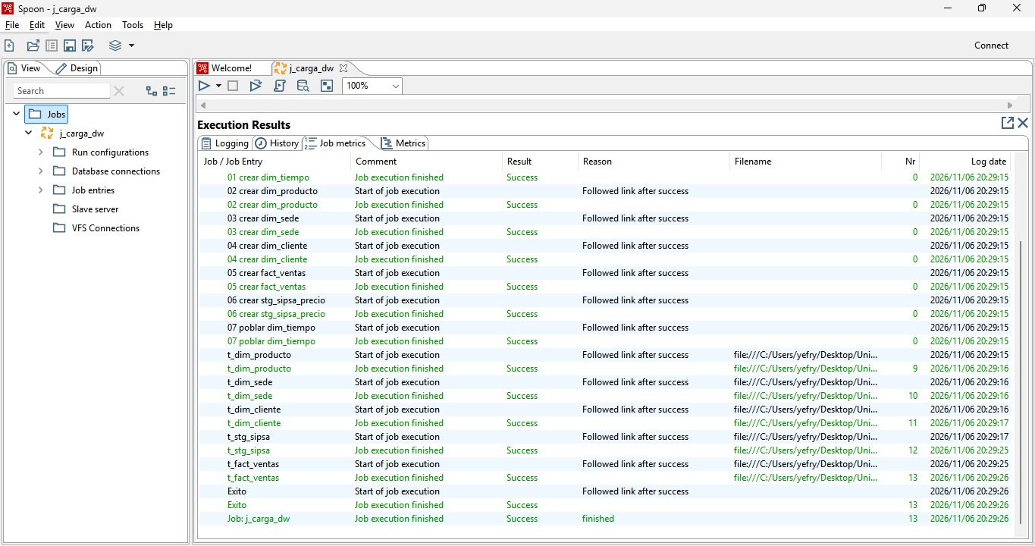

Declaración de Uso de Inteligencia Artificial

Se declara que para el desarrollo y estructuración de este trabajo se utilizó la herramienta de Inteligencia Artificial Gemini. Su aplicación se realizó exclusivamente como material de apoyo pedagógico para la generación y validación de ideas, la resolución de dudas técnicas y conceptuales, la optimización de la sintaxis en scripts de base de datos. Todo el contenido final, análisis y validación de resultados fueron revisados, ejecutados y asumidos íntegramente por los autores del proyecto.

